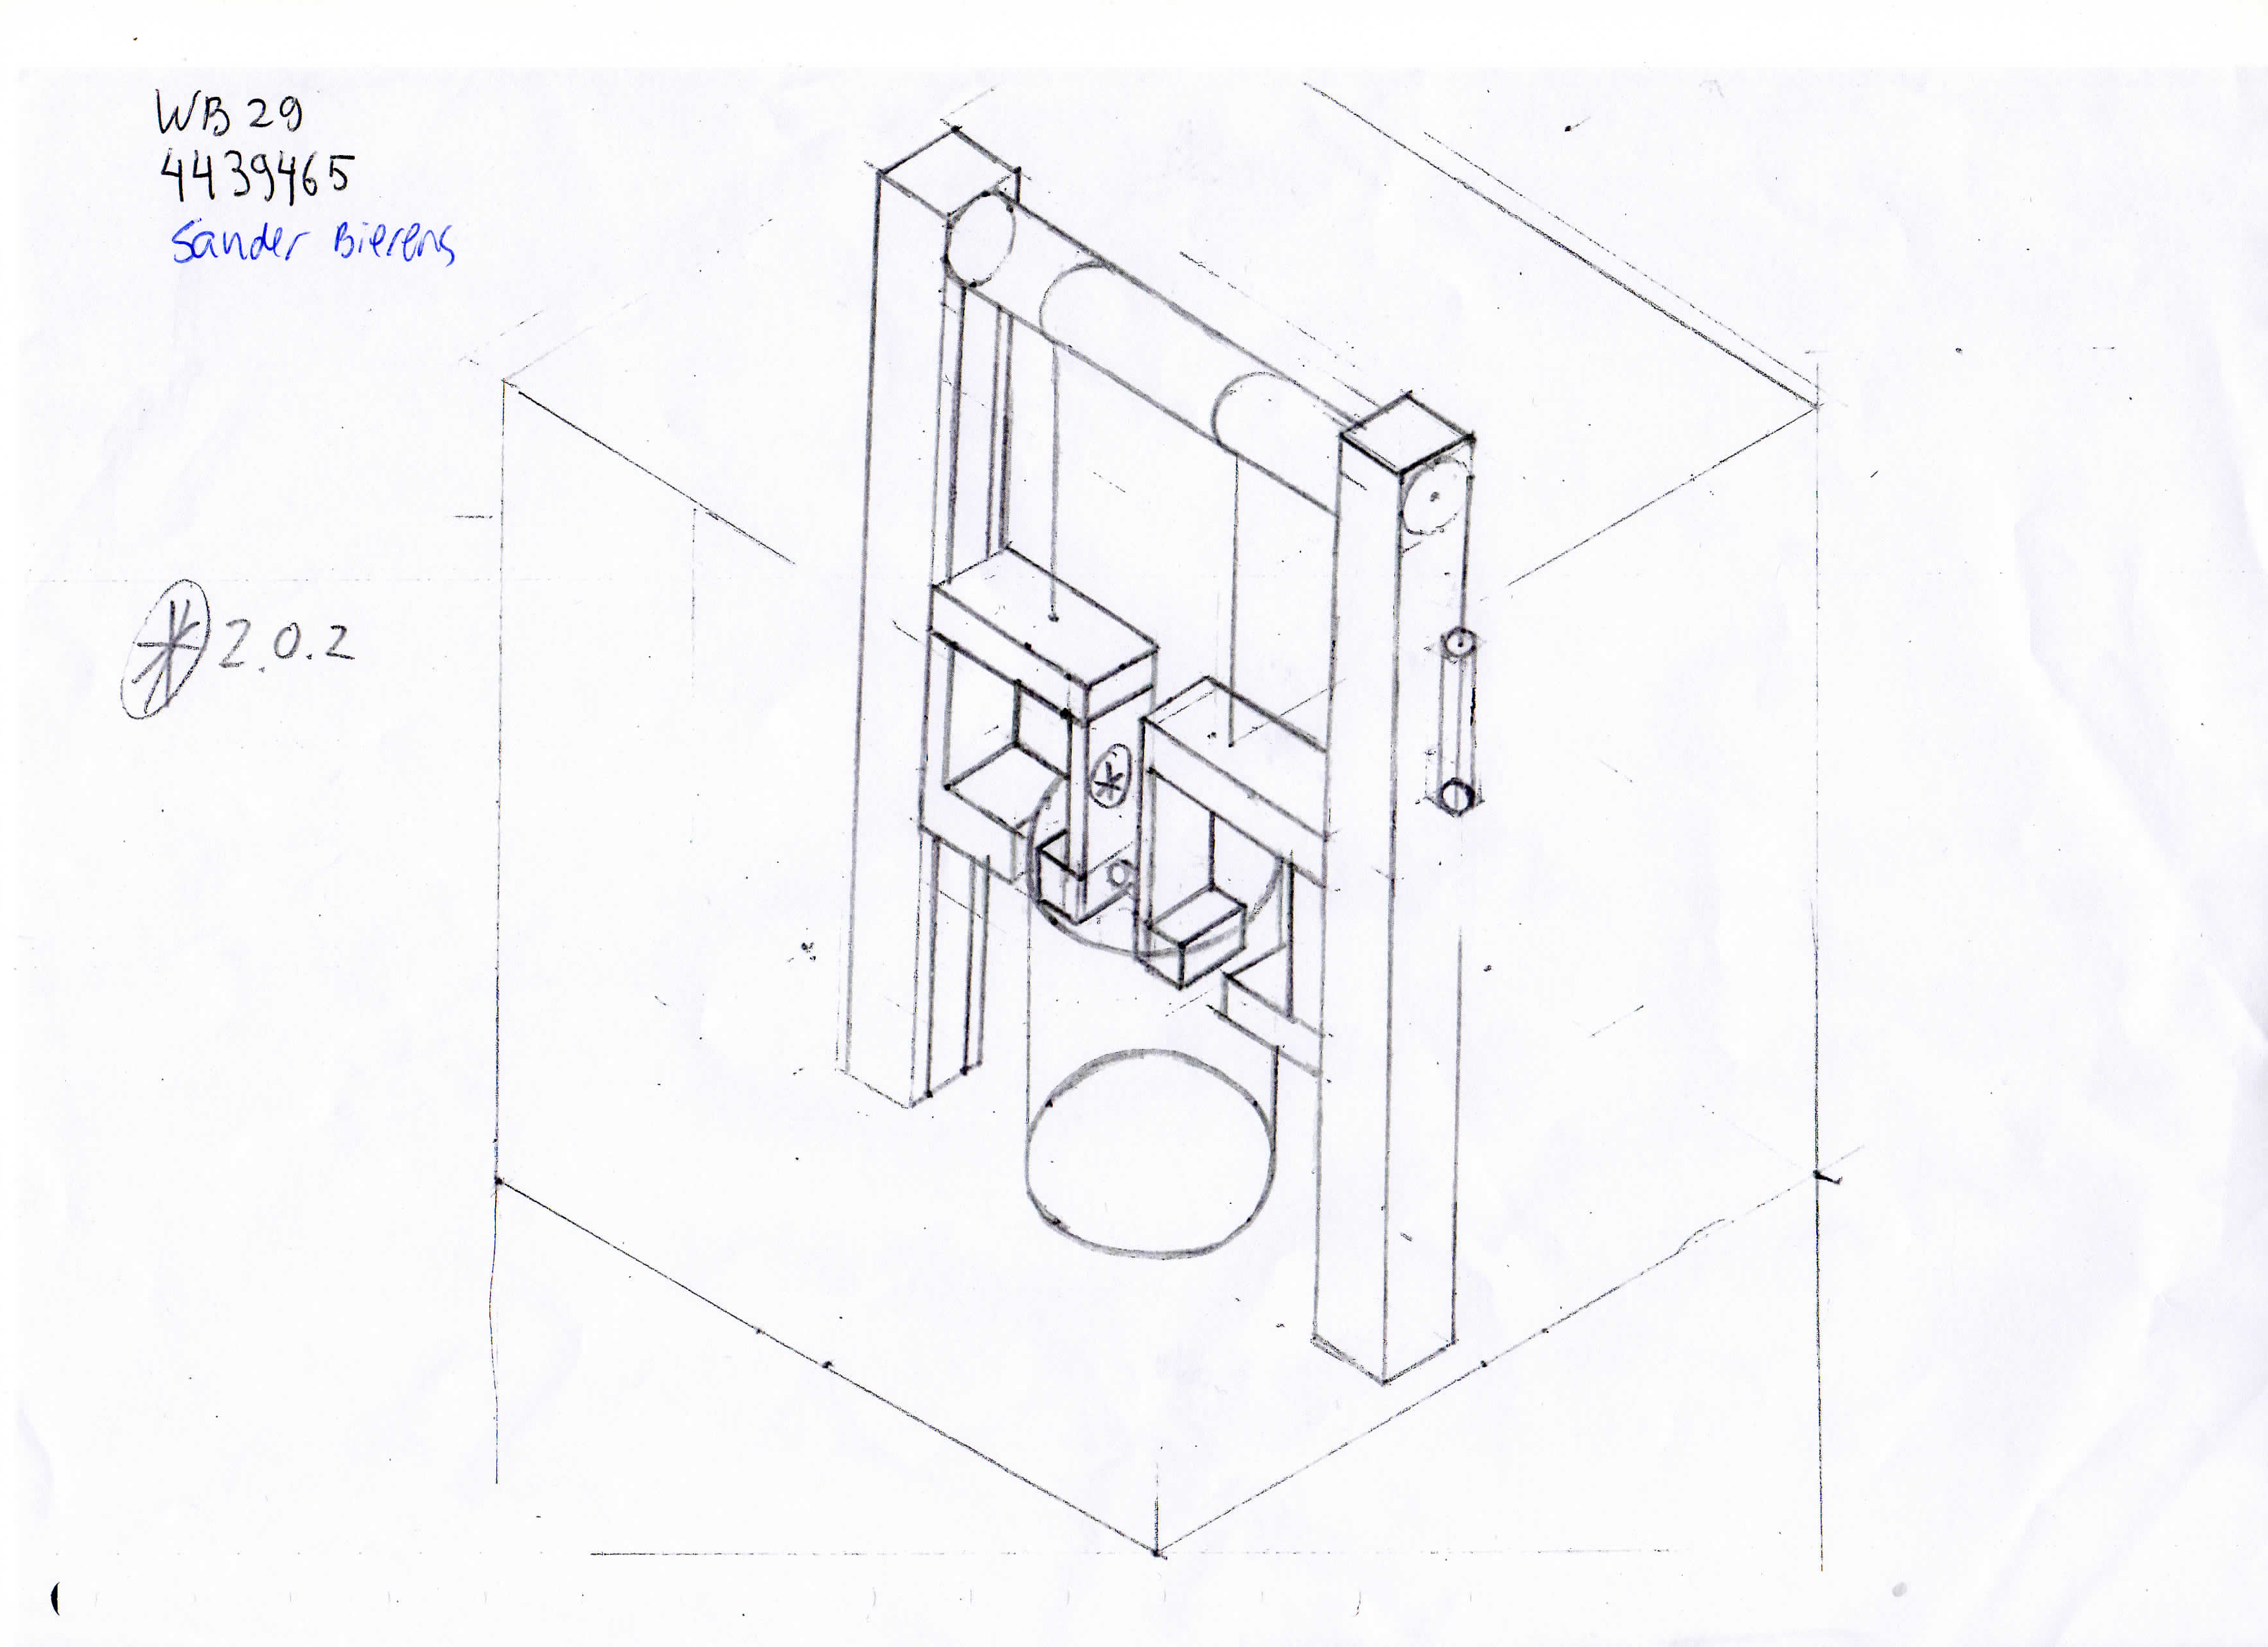
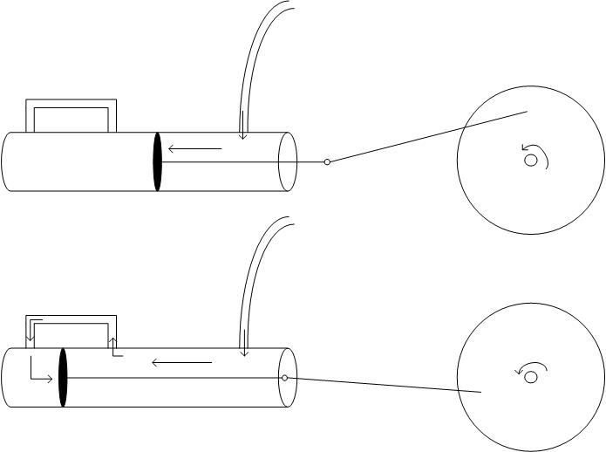
Een van de schetsen voor de mechanische grijper was de liftmachine. Deze grijper klemt de beker van binnenuit. Tussen twee blokjes zit een actuator die de beide blokken uit elkaar duwt, waardoor deze tegen de wand van het bekertje zullen duwen. Hiermee klemt hij dus de beker.
Verder wordt de aandrijving van het liftsysteem op een ingenieuze manier geleverd. In plaats van de geleverde actuatoren te gebruiken, was het plan om zelf iets te maken. Wij wilden een lineaire beweging omzetten in een roterende, dus was het idee om gebruik te maken van het mechanisme van een stoommachine. Hierdoor kan er weer een staafje rondgedraaid worden, die een touw ophijst met daaraan het grijpmechanisme.
In de cilinder komt perslucht uit een slang, die een staafje naar voren laat bewegen. Op een gegeven moment zal de staaf voorbij een gaatje bewegen, waardoor de lucht hierin gaat (weg van de minste weerstand). Deze lucht wordt zo geleid dat deze weer achter het staafje terecht komt, en deze weer terug duwt. Hierdoor ontstaat er een lineaire beweging, die eenvoudig om te zetten is in een roterende beweging.

Soort eis | Lage versnelling omhoog | Stabiele grijper | Ruimte voor uitsteeksels | Bereik actuatoren | Fabricage/ maakbaar-heid | X-factor | Lichtgewicht/ niet teveel wrijving | Totaal aantal punten:
Weeg-factor | 20 | 20 | 15 | 50 | 25 | 5 | 25 | 160
Punten | 20 | 9 | 1 | 15 | 6 | 3 | 15 | 69

